**新 书 推 荐**

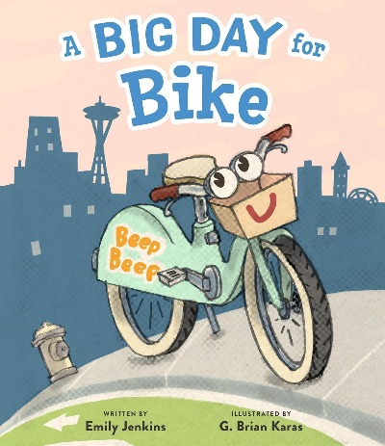**中文书名：《共享单车的一日游》**

**英文书名：****A Big Day for Bike**

**作 者：****Emily Jenkins and Brian Karas**

**出 版 社：LITTLE BROWN**

**代理公司：ANA/Emily Xu**

**页 数：32页**

**出版时间：2024年6月**

**代理地区：中国大陆、台湾**

**审读资料：电子稿**

**类 型：儿童故事绘本**

**内容简介：**

在这个鼓舞人心的故事中，与共享单车Bike一起旅行吧！这本书将从一辆社区共享自行车的角度带领小读者们探索城市，书中介绍了第一次骑自行车的刺激体验，并颂扬了帮助他人的美好品质。

今天是Bike成为社区共享自行车的第一天。她停在街上，准备出发，但如果没人想要骑她呢？想到这儿，Bike感到有点紧张，还好没多久她就遇到了她的第一个骑手苏尼塔。就这样，Bike启动了，她把苏妮塔安全地送到目的地后，又接连送了许多其他的骑手去到了他们想去的地方。

这本书以欢快的城市自行车具有感染力的积极态度为特色，介绍了骑自行车和跟着导航走的兴奋感，以及尝试一种新体验过后的紧张与喜悦的心情。

**作者简介：**

**艾米丽·詹金斯（Emily Jenkins）**是许多获奖儿童书籍的作者，包括《公园里的水》（被评为**书目编辑之选**和**蓝带公告书**）;《冬天的柠檬水》（**《出版人周刊》年度最佳图书**）;**以及两本波士顿环球之角图书荣誉书**:《五种生物》和《新动物》。她也是《玩具出门》三部曲的作者:《玩具出门》、《玩具舞会》和《玩具回家》。她住在纽约布鲁克林，欢迎大家访问她的网站：emilyjenkins.com。

**G.布莱恩·卡拉斯（Brian Karas）**为50多本儿童读物配了插图，包括艾米丽·詹金斯的《冬天的柠檬》、伊丽莎白·布卢姆勒的《巅峰巅峰》和《你会变好吗?》（**《纽约时报》最佳儿童绘本**）。除了插画之外，他自己也创作了许多作品，包括《村庄峡谷》和《地球上》。布莱恩住在纽约哈德逊河谷，欢迎您访问他的在线网站：gbriankaras.com。

**内页插图：**

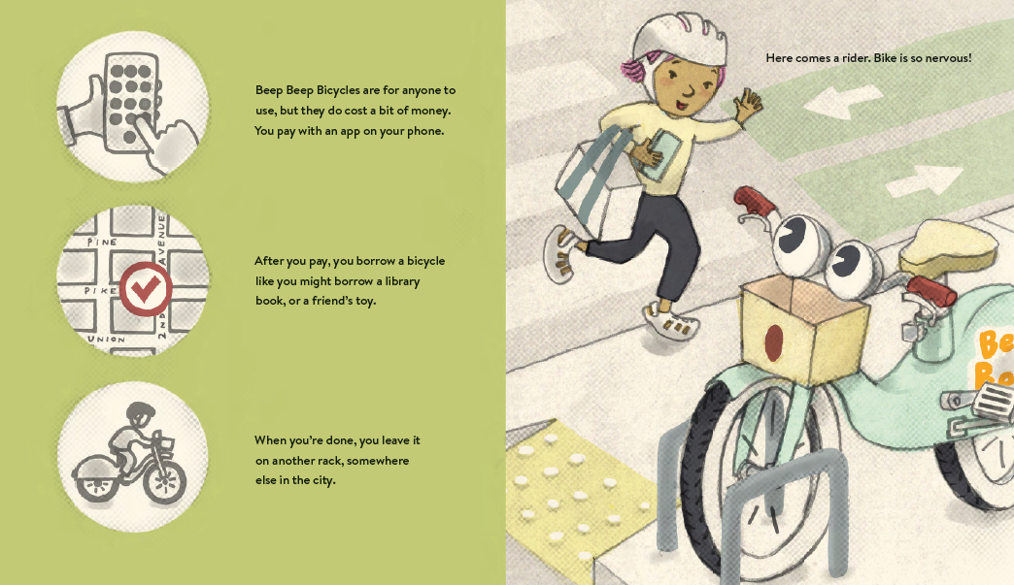

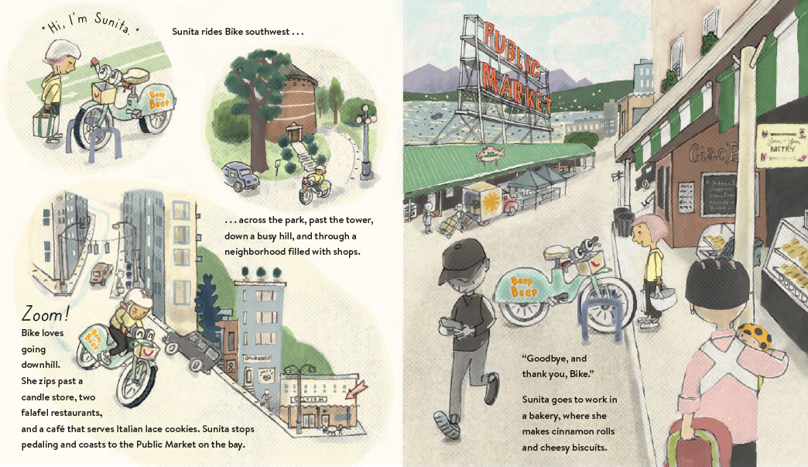

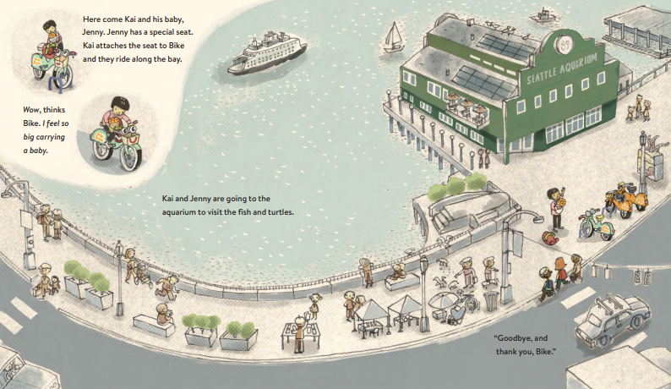

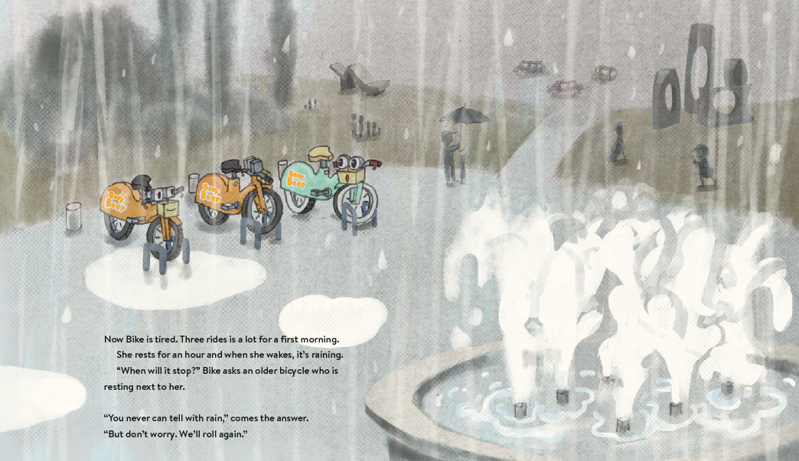

**感谢您的阅读！**

**请将反馈信息发至：版权负责人**

**Email**：[Rights@nurnberg.com.cn](mailto:Rights@nurnberg.com.cn)

安德鲁·纳伯格联合国际有限公司北京代表处

北京市海淀区中关村大街甲59号中国人民大学文化大厦1705室, 邮编：100872

电话：010-82504106,   传真：010-82504200

公司网址：[http://www.nurnberg.com.cn](http://www.nurnberg.com.cn/)

书目下载：<http://www.nurnberg.com.cn/booklist_zh/list.aspx>

书讯浏览：<http://www.nurnberg.com.cn/book/book.aspx>

视频推荐：<http://www.nurnberg.com.cn/video/video.aspx>

豆瓣小站：<http://site.douban.com/110577/>

新浪微博：[安德鲁纳伯格公司的微博_微博 (weibo.com)](https://weibo.com/1877653117/profile?topnav=1&wvr=6)

微信订阅号：ANABJ2002

